Життя – найголовніша цінність людини.

Єдине, що від нас залежить, -
Принаймні вік прожити як належить.
(Л.Костенко)
Найцінніше, що є у людини – це її життя. Воно дається їй тільки раз і кожній своє. Довге чи коротке, воно триває лише від народження і його не можна прожити двічі.
У Конституції України, ст. 27 записано, що: “Кожна людина має невід’ємне право на життя. Обов’язок держави захищати життя людини».
Проблема суїциду набирає все більшого поширення серед сучасних дітей. В школах Добропільського району активно продовжується профілактична та корекційна робота стосовно даного явища. В деяких школах проведено діагностику та виявлено що, в учнів не було підвищених показників суїцидального ризику та суїцидальної поведінки, проте є учні з труднощами в емоційному стані, підвищеним рівнем агресії, тривожності, на яких варто звернути увагу та проводити корекційну та профілактичну роботу. В школах де є психологи з учнями проводяться консультативні бесіди щодо підтримки учнів у ресурсному стані, плануються заняття, з метою підвищення самооцінки та розвитку здатності до позитивного самосприйняття, підтримки власної душевної рівноваги.
До вашої уваги декілька вправ, які можна використовувати з учнями, та самостійно, з метою глибокої рефлексії. Спробуйте зрозуміти глибинну філософію особистого «Я» та оточуючих.
1. Гра-роздум “Що б я хотів”.
Зробіть човник чи літачок та напишіть на ньому гасло, з яким думаєте йти по життю.
(Якщо колективна робота - кожен учень прикріплює свій човник чи літачок на виготовлений макет).
Гасла:
- Важке – не значить непереборне (Демокріт)
- Незважаючи ні на які перешкоди, я буду йти до своєї мети (Монов)
- Щоб досягти великого, треба починати з малого. (Чехов)
- Перші кроки завжди найважчі. (Пагор)
- Коли руйнується план, немає кращої розради як на його місці побудувати новий. (Поль)
- Якщо знайдеш у житті легку дорогу, знай: вона не веде нікуди. (Кларк)
- Людина зростає тоді, коли тягнеться вгору. (Горький)
- Хто не йде вперед, йде назад: стану нерухомості не існує. (Лукрецій)
- Найсильніший той, хто має вдалу на собою. (Павлов)
- Бережіть час – це тканина з якої виткане життя. (Річардсон)
- Людина народжена для діяльності. (Вольтер)
- Краще зноситися, ніж заржавіти. (Дідро)
- Праця – найкращий шлях до того, щоб любити життя. (Ренан).
- Тиждень роботящої людини – 7 днів, тиждень ледаря – 7 “завтра” (нім. прислів’я)
- Немає іншого покликання - як бути потрібним і корисним багатьом людям (Монтекск’є).
- Людина – сама причина усіх своїх страждань. (Піфагор)
- Мистецтво жити - це жити з перспективою. (Гладков)
- Будьте самоуками, а не ждіть, поки вас навчить життя. (Бальзак)
- Без працьовитості нема ні талантів, ні геніїв. (Менделєєв)
- Якщо я знаю, що знаю мало, доб’юся того, щоб знати більше. (Ларошфуко)
Рефлексія:
- Поясніть, чому саме це гасло вам сподобалося?
- Як вважаєте, це гасло вам сподобалося на певному життєвому етапі, тоді поясніть чому, чи це підходить на все майбутнє життя?
- Станьте автором свого особистого гасла.
Гра “Сонячні промінчики життя”
Що треба людині, щоб життя стало найвищою цінністю?
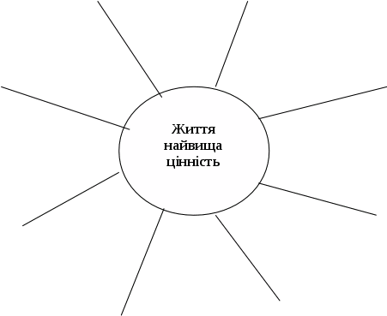
Завдання: намалюйте сонечко та промінці до сонечка з написом про те, що Вам особисто необхідно щоб бути щасливої людиною ) Приклад:( здоров’я, розум, терпіння, улюблена професія, самовдосконалення, доброзичливість, впевненість у собі, наполегливість, цікавість, справедливість, принциповість, цілеспрямованість, дбайливість, товариськість, та інше щирість, та інше).
Рефлексія:
- Поясніть, чому саме це вам важливо?
- Чи збігаються ваші цінності з цінностями інших людей?

